Приложение към т. 1

2022

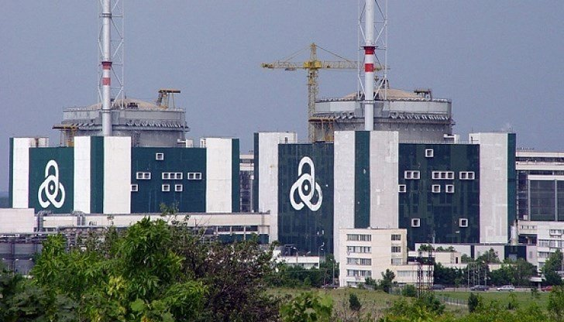
Политика за участието на държавата в публичните предприятия

СЪДЪРЖАНИЕ
ВЪВЕДЕНИЕ…………………………………………………………………………………...3
I. ОБОСНОВКА НА СОБСТВЕНОСТТА НА ДЪРЖАВАТА В ПУБЛИЧНИТЕ ПРЕДПРИЯТИЯ……………………………………………………………………………….5
1. Преглед на портфолиото на държавните публични предприятия…………………... 5
2. Съображения, поради които държавата участва в публичните предприятия……...7
3. Очаквано развитие на публичните предприятия……………………………….……..12
II. ЦЕЛИ, КОИТО ДЪРЖАВАТА СИ ПОСТАВЯ КАТО СОБСТВЕНИК В ПУБЛИЧНИТЕ ПРЕДПРИЯТИЯ……………………………………………………..………………………..13
1. Общи цели на държавата като собственик…………………………………………….. 13
2. Общи финансови цели…………………………………………………………………......14
3. Общи нефинансови цели………………………………………………………………......14
III. РОЛЯТА НА ДЪРЖАВАТА В РЪКОВОДЕНЕТО НА ПУБЛИЧНИТЕ ПРЕДПРИЯТИЯ……………………………………………………………………………… 14
1. Модел на упражняване на правата на държавна собственост в предприятията….. 14
2. Органи за управление и контрол………………………………………..…….………….15
IV. ПОКАЗАТЕЛИ ЗА ИЗПЪЛНЕНИЕ НА ФИНАНСОВИ И НЕФИНАНСОВИ ЦЕЛИ…………………………………………………………………………………………… 16
1. Показатели за изпълнение на финансовите цели……………………………………… 16
2. Показатели за изпълнението на нефинансовите цели………………………………… 17
V. РОЛЯ И ОТГОВОРНОСТИ НА МИНИСТРИТЕ, УПРАЖНЯВАЩИ ПРАВАТА НА ДЪРЖАВАТА В ПРЕДПРИЯТИЯТА, И ДРУГИТЕ ДЪРЖАВНИ ОРГАНИЗАЦИИ, УЧАСТВАЩИ В ОСЪЩЕСТВЯВАНЕ НА ПОЛИТИКАТА……………………………………………………………………………...... 17
ЗАКЛЮЧЕНИЕ ………………………………………………………………………………19

ОИСР | Организация за икономическо сътрудничество и развитие
ЗПП | Закон за публичните предприятия
ППЗПП | Правилник за прилагане на Закона за публичните предприятия
ЗППДОП (отм.) | Закон за преобразуване и приватизация на държавни и общински предприятия
ЗПСК | Закон за приватизация и следприватизационен контрол
МЗ | Министерство на здравеопазването
МРРБ | Министерство на регионалното развитие и благоустройството
МИИ | Министерство на икономиката и индустрията
МИР | Министерство на иновациите и растежа
МТС | Министерство на транспорта и съобщенията
МЗем | Министерство на земеделието
МО | Министерство на отбраната
МЕ | Министерство на енергетиката
МК | Министерство на културата
ММС | Министерство на младежта и спорта
МФ | Министерство на финансите
МОН | Министерство на образованието и науката
МТСП | Министерство на труда и социалната политика
МТ | Министерство на туризма
МП | Министерство на правосъдието
МВнР | Министерство на външните работи
МВР | Министерство на вътрешните работи
МЕУ | Министерство на електронното управление
МОСВ | Министерство на околната среда и водите

ВЪВЕДЕНИЕ

Политиката за участието на държавата в публичните предприятия (Политиката) е изготвена в съответствие с чл. 10 от Закона за публичните предприятия и чл. 2 от Правилника за прилагане на закона за публичните предприятия в рамките на проект „Подкрепа за осъществяването на реформата на публичните предприятия в България“ и е част от Плана за действие с мерки за последващите ангажименти на Република България след присъединяването във Валутния механизъм II.

Политиката е разработена от Агенцията за публичните предприятия и контрол в сътрудничество с органите, упражняващи правата на държавата в предприятията и на база техните становища, като обхваща само собствеността на държавата и не се отнася за предприятия общинска или кооперативна собственост. Документът е в пълно съответствие с Националната програма за развитие „БЪЛГАРИЯ 2030“.

Със Закона за публичните предприятия и Правилника за неговото прилагане, основата на законодателната и институционална реформа е приведена в съответствие със стандартите, заложени в Насоките на ОИСР за корпоративно управление на държавните предприятия¹. Извършената реформа има за цел да отговори на предизвикателствата, свързани с функционирането и управлението на публичните предприятия. Публичните предприятия работят в конкурентна и все по-променяща се среда, което поставя изискването за ясна и открита политика на собственост.

Политиката служи за обосновка на общите цели и приоритетите, които държавата си поставя като собственик в публичните предприятия. Съгласно чл. 5 от ППЗПП с нея се определят: обосновката на собствеността на държавата в публичните предприятия; целите, които държавата си поставя като собственик в публичните предприятия; ролята на държавата в ръководенето на публичните предприятия; показателите за изпълнението на политиката; ролята и отговорностите на министрите, упражняващи правата на държавата в предприятията, и другите държавни организации, участващи в осъществяване на политиката.

Основното предизвикателство при изготвяне на политиката за участие на държавата в публичните предприятия е разнообразието на публичните предприятия - в портфейла има такива, които попадат в различни категории по Закона за счетоводството, в различни бизнес модели и различни мандати на отрасловата политика. По отношение на правно организационната форма, статутът на предприятията е определен в Търговския закон – акционерни дружества, дружества с ограничена отговорност и държавни предприятия, създадени със специални закони.

_______________________________________________________________________________________________
¹Насоки за корпоративното управление на държавните предприятия, ОИСР,2015 г.

Кратък исторически преглед на трансформацията на държавната собственост

До 1989 г. българската държава притежава значителна собственост от производствени активи. Процесът на приватизация започва с приемането през 1992 година на Закона за преобразуване и приватизация на държавни и общински предприятия (отм.).

Правната рамка на приватизационния процес е регламентирана от два закона – ЗППДОП (отм.) и Закона за приватизация и следприватизационен контрол, приет през 2002 г. и свързаните с тях наредби. Приватизацията е осъществена чрез т.нар. „масова приватизация“ (с инвестиционни бонове) и „касова приватизация“.

През 1997 г., съгласно “Програма за преструктуриране на финансовия и реалния сектор” със споразумение между правителството на Република България и Световната банка, и МВФ по повод на първия Заем за преструктуриране на финансовия и реалния сектор FESAL I и Петото стендбай споразумение (SBA). Правителството на Република България и Световната банка приемат за база за отчитане на процеса на раздържавяване, стойността на дълготрайните активи на всички държавни предприятия към 31 декември 1995 г., която тогава е в размер на 580 млрд. лева и впоследствие с деноминацията на лева става 580 млн. деноминирани лева.

Стойността на раздържавените до момента чрез приватизация активи възлиза на 66,31% спрямо определения размер на всички държавни активи.

В действащия Закон за приватизация и следприватизационен контрол държавното участие в капитала на всички търговски дружества се счита обявено за приватизация, с изключение на включените в списъка - Приложение № 1 към този закон, т.нар. „забранителен списък“ - 179 броя.

Остатъчният ресурс за приватизация е силно ограничен и процесът по приватизация на цели предприятия на практика е приключил.

Това предпоставя необходимостта от засилване функцията на държавата като собственик и прилагане на стандартите за добро корпоративно управление, с оглед повишаване ефективността на дейността на публичните предприятия.

I. ОБОСНОВКА НА СОБСТВЕНОСТТА НА ДЪРЖАВАТА В ПУБЛИЧНИТЕ ПРЕДПРИЯТИЯ

С приемането на Закона за публичните предприятия и правилника за неговото прилагане, държавата следва Насоките на ОИСР за корпоративно управление на държавните предприятия, които предоставят на държавата като собственик и на държавните предприятия предвидима рамка, така че ролята на собственик на държавата да е ясно отделена от другите ѝ функции.

1. Преглед на портфолиото на държавните публични предприятия

Общият брой на публичните предприятия, заедно с дъщерните дружества е 265 към 31.08.2022 г.
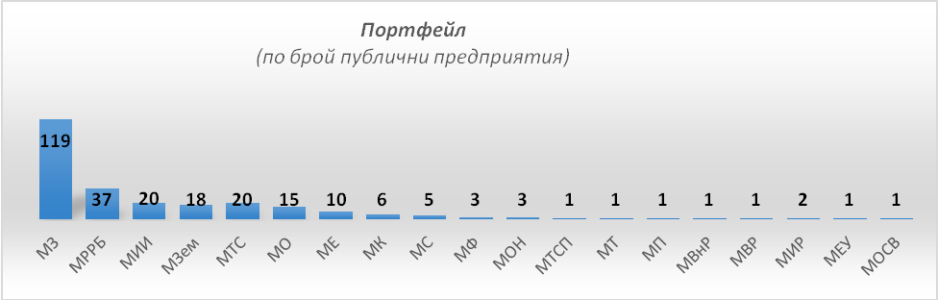
Преобладаващата част от държавните публични предприятия оперират като търговски дружества – 247 на брой. Държавните предприятия, създадени със специални закони по смисъла на чл. 62, ал. 3 от Търговския закон, са 18 на брой.

В портфейла на държавата 50 публични предприятия са категоризирани като „големи“, съгласно критериите в Закона за счетоводството. От тях според правната форма 40 са търговски дружества с над 50 на сто държавно участие в капитала или в които държавата по друг начин упражнява доминиращо влияние (дъщерни дружества), а 10 са държавни предприятия по смисъла на чл. 62, ал. 3 от Търговския закон.
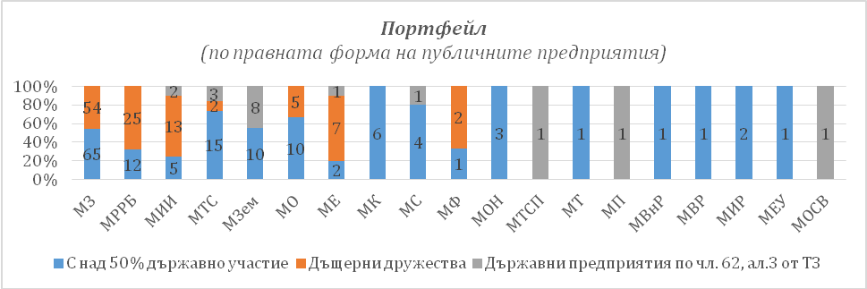
Общата стойност на собствения капитал на публичните предприятия към 31.12.2021 г. е 26 850 млн. лева.

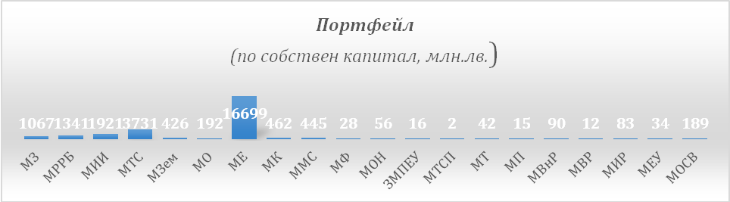

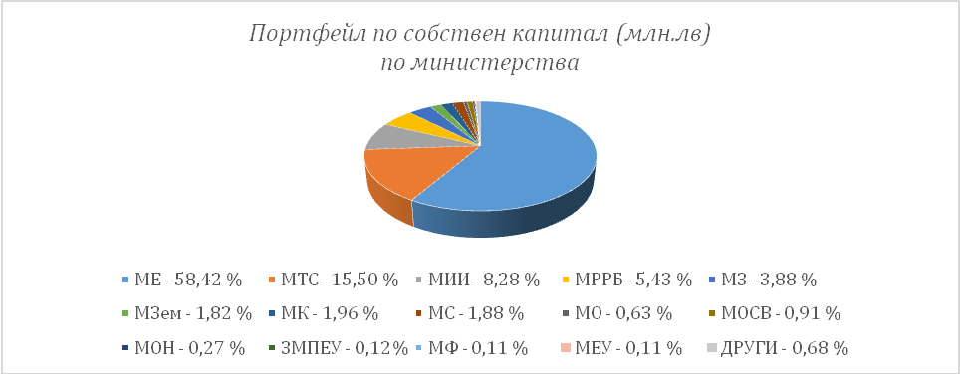

С най-голяма тежест според критерия собствен капитал е участието на държавата в портфейла на Министерство на енергетиката – 58,42 %, на Министерство на транспорта и съобщенията – 15,50 % и на Министерство на икономиката и индустрията – 8,28 %.

Отрасълът енергетика има структуроопределящо значение за икономиката. „Български енергиен холдинг“ ЕАД функционира като финансов холдинг и в него са обединени всички държавни енергийни дружества, извършващи дейност в сферата на производство, добив, пренос и търговия с енергийни ресурси. Общият им дял в брутния вътрешен продукт (БВП) на страната възлиза на 9,9% за 2021 г.

БЕХ | Булгаргаз | Булгартрансгаз | Мини Марица Изток | НЕК | АЕЦ Козлодуй | ТЕЦ Марица Изток-2 | ЕСО
0,6 % | 1,6 % | 0,4 % | 0,5 % | 3,1% | 2,1% | 1,0 % | 0,7 %

Държавните публични предприятия участват в 18 сектора на икономиката, според класификацията на НСИ на икономическите дейности по сектори. Предприятията от сектор „Хуманно здравеопазване и социална работа“ са 46,97 % от държавния портфейл, от сектор „Доставяне на води; канализационни услуги, управление на отпадъци и възстановяване“ – 12,88 % и от сектор „Транспорт, складиране, пощи“ – 5,68 %.
Портфейлът на публичните предприятия включва такива, създадени с цел постигане на максимална стойност за обществото чрез ефективно разпределение на ресурсите, когато е необходимо: да се елиминират съществуващи пазарни дефекти; да се предоставят стоки или услуги от стратегическо значение или такива, свързани с националната сигурност или развитие; да се управлява стратегическо за държавата имущество.
При една част от предприятията, пазарният механизъм не функционира изцяло. Например Държавният орган Комисия за енергийно и водно регулиране разглежда и решава въпросите, свързани с регулиране на цените в енергетиката и В и К услугите.
Друга група предприятия, които също не осъществяват дейността си на пазарен принцип, са създадените със специални закони на основание чл. 62, ал. 3 от ТЗ, а на определени публични предприятия са възложени задължения за извършване на обществени услуги.

2. Съображения, поради които държавата участва в публичните предприятия

Причините, посочени от отрасловите министерства, поради които държавата поддържа собственост върху публичните предприятия показва, че те могат да бъдат групирани по следния начин:
- Защита на националните икономически и стратегически интереси чрез специфични политики и изисквания към публичните предприятия, поддържащи или управляващи активи (в т.ч. национални инфраструктурни мрежи, природни ресурси) за които съществува забрана за приватизация:
а. Стимулиране на икономическата активност:
- създаване на благоприятна институционална среда за инвестиции; иновации в производствени дейности; развитие на производства с висока добавена стойност;
- обединяване на потенциала на предприятията и науката;
- засилване на икономическата активност на районите, където се изграждат индустриални зони и се предлагат подходящи условия на инвеститорите, вкл. подкрепа на стартиращи предприятия;
- стимулиране на българските предприятия, в т.ч. повишаване конкурентоспособността на малките и средни предприятия чрез предоставяне на застрахователна защита на българските предприятия в направленията износ на стоки и услуги в чужбина и извършване на инвестиционна дейност в чужбина;
- изграждане и управление на инфраструктура, обслужваща туризма;
- предоставяне на финансиране чрез инструментите на европейската солидарност през Оперативните и други донорски програми, с цел развитие на регионите в България, преодоляване на дефицитите и изграждане, рехабилитация и модернизация на публичната инфраструктура;

б. Развитие и усъвършенстване на отбранителната способност на страната:
- приобщаване на предприятията, работещи в областта на сигурността и отбраната към Европейската отбранителна технологична и индустриална база;
- създаване на нови отбранителни способности и съвместимост на въоръжените сили в рамките на единен балансиран комплект сили;
- подобряване сигурността на доставките и оперативната независимост чрез прилагането на индустриално сътрудничество и офсети

в. Опазване на околната среда:
- предотвратяване, намаляване и отстраняване на замърсяванията в околната среда;
- дългосрочно и трайно подобряване на екологичния статус в района на рудодобивните, въгледобивните и уранодобивните и преработващи обекти;
- реализиране на екологични проекти и дейности за изпълнение на национални и общински стратегии и програми в областта на околната среда чрез реализацията на инвестиционни и неинвестиционни проекти и дейности за мониторинг, опазване и възстановяване на околната среда.

г. Развитие на базисната транспортна инфраструктура, информационните и съобщителни технологии, поддържане на транспортни услуги със социално значение както и повишаване на тяхното качеството и устойчивото развитие на транспорта:
- доизграждането на магистралните пътища; подобряване на качеството на пътната инфраструктура; изграждане на Трансевропейската пътна мрежа на територията на страната;
- подобряване на техническото състояние на железопътната инфраструктура;
- изграждане на Трансевропейската железопътна мрежа на територията на страната;
- изграждането на интермодални терминали, обезпечени с оборудване съгласно изискванията за извършване на комбиниран транспорт;
- развитие и подобряване на техническото състояние на пристанищната инфраструктура за обществен транспорт, подобряване на състоянието на българския участък на плавателния път на река Дунав;
- развитие на летищната инфраструктура и интегрирането ѝ с останалата транспортна инфраструктура в страната;
- развитие на широколентовия достъп в страната, чрез осигуряване на цифрова инфраструктура за предоставяне на разнообразни информационни услуги;
- управление на обекти на критична инфраструктура в транспортния сектор, съгласно Наредбата за реда, начина и компетентните органи за установяване на критичните инфраструктури и обектите им и оценка на риска за тях;

д. Развитие на селското стопанство:
- стопанисване на държавните горски територии за многофункционално и устойчиво развитие и постигане на баланс между екологичната функция на горите и тяхната способност дългосрочно да предоставят материални ползи и услуги;

е. Развитие и управление на имоти със специфично предназначение:
- управление на имоти за предоставяне на социални услуги на студентите;,
- организиране на ученическия отдих и спорт,
- производство и разпространение на материали, свързани с образователния процес;
- развитие на спорта, чрез изграждане и управление на спортната инфраструктура;
- стопанисване на активи, предназначени да обслужват нуждите на дипломатическите мисии в страната в изпълнение на чл. 21 на Виенската конвенция за дипломатически отношения;
- стопанисване на имоти и активи за предоставяне на услуга, по законосъобразното и безопасно за здравето на хората и околната среда, трайно обезвреждане на опасни болнични отпадъци;
- подобряване на техническото състояние на язовирите, язовирните стени и съоръженията към тях и осигуряване на безопасната им експлоатация;
- развитие и управление на имоти свързани с осъществяване на културни, конгресно-конферентни, обществено-политически прояви от общонационален мащаб.

ж. Осъществяване на социална политика
- подкрепа за повишаване пригодността за заетост на безработни от групите в неравностойно положение на пазара на труда, в риск от бедност и обичайно с ниска мотивация за учене (безработни с ниско образование и без квалификация, продължително безработни, безработни младежи, безработни лица над 50 години, безработни с трайни увреждания и др.);

з. Развитие на капиталовия пазар
- поддържане на условията за развитието на справедлив и открит капиталов пазар чрез осигуряване на адекватна нормативна рамка
- осигуряване защита на инвеститорите в ценни книжа, включително чрез създаване на условия за повишаване на тяхната информираност за капиталовия пазар;
и. Осигуряване функционирането на енергийния пазар
- обезпечаване сигурността на енергийните доставки;
- осигуряване качеството на електрическата енергия и непрекъснатост на снабдяването;
- гарантиране на достъпност на електрическата енергия в полза на потребителите;
- развитие на интегриран и конкурентен енергиен пазар;

й. Ефективно и ефикасно прилагане на финансови инструменти със средства от Европейските структурни и инвестиционни фондове;

к. Опазване на общонационалните и културните ценности;

л. Създаване на условия за сигурна, ефективна и екологосъобразна енергетика:
- гарантиране на сигурността на енергийните доставки с възможно най-добро оползотворяване на местните енергийни ресурси;
- гарантиране на функционирането на вътрешния пазар на енергия и свързаността на енергийната система с енергийните мрежи в региона;
- запазване и развитие капацитета на ядрената енергетика, безопасно управление на отработено ядрено гориво и радиоактивни отпадъци;
- насърчаване на изследователска и проектантска дейност във връзка с експлоатацията на местните енергийни ресурси;
- запазване и развитие на единствения нотифициран орган за оценка на съответствието на взривни вещества за граждански цели;
- поддържане на висока степен на публичност на дейността, осъществявана от предприятията.

- Доставка на стоки или услуги със стратегическо значение:

а. Изграждане, използване и поддържане на националната пощенска мрежа, включително в отдалечените и слабо населени региони на страната;

б. Предоставяне на аеронавигационни услуги за гражданския въздушен транспорт, съгласно чл. 53 от Закона за гражданското въздухоплаване;

в. Производство, добив, внос, пренос и търговия с енергийни ресурси (електрическа и топлоенергия, природен газ, въглища);

г. Извеждане от експлоатация на спрени ядрени съоръжения и безопасно управление на радиоактивните отпадъци;

д. Производство на стоки и предоставяне на услуги в сферата на здравеопазването:
- гарантиране на здравни грижи, съобразени със състоянието и потребностите на населението, определени в рамките на националната и областните здравни карти, предоставяне на достъпна и качествена болнична помощ за всички социални групи от населението;
- задоволяване на нуждите на националното здравеопазване от висококачествени, ефективни и безопасни биологични продукти – производство на биопрепарати за профилактика, диагностика и лечение на инфекциозни заболявания;
- провеждане на национална политика в областта на детското здравеопазване чрез изграждане на национална многопрофилна детска болница;
- насърчаване на политики в областта на здравния туризъм чрез поддържане на структура предоставяща комбинирано: балнеолечение, хотелиерски, лечебни и рехабилитационни услуги.

е. предоставяне на услуги в сферата на управление на опасни отпадъци от болнични и други здравни заведения;

ж. предоставяне на услуги в сферата на неформалното образование;

з. предоставяне на услуги по управление на трафика и информационно обслужване на корабоплаването и предоставяне на речни информационни услуги на корабния трафик;

и. предоставяне на услуги по пътнически превоз с железопътен транспорт;

- Извършване на стопанска дейност в условията на естествен монопол:
- предоставяне на услуги по водоснабдяване, отвеждане и пречистване на отпадъчни води.

- Извършване на стопански дейности в условия на държавен монопол (или олигопол), когато регулирането на пазара се счита за невъзможно или неефективно:
- Управление на газопреносната мрежа на страната, внос и износ на природен газ;
- Управление на електропреносната система на страната и междусистемните обмени на електрическа енергия;
- Управление на стопанската дейност в местата за лишаване от свобода, в т.ч. – отдаване на труд на лишени от свобода лица; търговска дейност в търговски обекти в местата за лишаване от свобода; селскостопанска дейност и изработка на изделия, предназначени за продажба на свободния пазар, от лишени от свобода лица.

3. Очаквано развитие на публичните предприятия

Създаването на нови държавни публични предприятия – търговски дружества е в правомощията на Министерския съвет, съгласно Конституцията и Закона за публичните предприятия и се извършва с разпореждане.

Със свое решение от 18.03.2021 г. Министерският съвет прие анализ на създадените със специални закони на основание чл. 62, ал. 3 от Търговския закон държавни предприятия за изясняване на характера на осъществяваната от тях дейност, с който се дава ход на преструктурирането в следващите години на тези предприятия в търговски дружества или в административни структури.
Създадени със специални закони на основание чл. 62, ал. 3 от Търговския закон
ДП "УПРАВЛЕНИЕ И СТОПАНИСВАНЕ НА ЯЗОВИРИ", ГР. СОФИЯ
ДП "ДЪРЖАВНА ПЕТРОЛНА КОМПАНИЯ", ГР. София
ДП "РАДИОАКТИВНИ ОТПАДЪЦИ", ГР.СОФИЯ
ДП "ПРИСТАНИЩНА ИНФРАСТРУКТУРА", ГР.СОФИЯ
ДП "РЪКОВОДСТВО НА ВЪЗДУШНОТО ДВИЖЕНИЕ", ГР.СОФИЯ
ДП"НАЦИОНАЛНА КОМПАНИЯ "ЖЕЛЕЗОПЪТНА ИНФРАСТРУКТУРА", ГР. СОФИЯ
ДП "БЪЛГАРСКИ СПОРТЕН ТОТАЛИЗАТОР", ГР.СОФИЯ
ДП "ЮГОЗАПАДНО ДЪРЖАВНО ПРЕДПРИЯТИЕ"-ГР. БЛАГОЕВГРАД
ДП "ЮГОИЗТОЧНО ДЪРЖАВНО ПРЕДПРИЯТИЕ"-ГР. СЛИВЕН
ДП "ЮЖНОЦЕНТРАЛНО ДЪРЖАВНО ПРЕДПРИЯТИЕ"-ГР. СМОЛЯН
ДП"СЕВЕРОЗАПАДНО ДЪРЖАВНО ПРЕДПРИЯТИЕ"-ГР. ВРАЦА
ДП"СЕВЕРОИЗТОЧНО ДЪРЖАВНО ПРЕДПРИЯТИЕ"-ГР. ШУМЕН
ДП"СЕВЕРНОЦЕНТРАЛНО ДЪРЖАВНО ПРЕДПРИЯТИЕ"- ГР. ГАБРОВО
ДП "КАБИЮК", ГР. ШУМЕН
ДП „НАУЧНО$ПРОИЗВОДСТВЕН ЦЕНТЪР“, гр. СОФИЯ
ДП "ФОНД ЗАТВОРНО ДЕЛО", ГР. СОФИЯ
ДП"БЪЛГАРОГЕРМАНСКИ ЦЕНТЪР ЗА ПРОФЕСИОНАЛНА ОБУЧЕНИЕ“ СОФИЯ
ДП ПРЕДПРИЯТИЕ ЗА УПРАВЛЕНИЕ ДЕЙНОСТИТЕ ПО ОПАЗВАНЕ НА ОКОЛНАТА СРЕДА /ПУДООС/, ГР. СОФИЯ

Преобразуването или прекратяването на еднолични търговски дружества с държавно участие в капитала се извършва от Министерския съвет или от министрите съобразно отрасловата им компетентност, след обоснована доказаност на необходимостта от преобразуване и индивидуален подход към всяко предприятие. Прекратяването на държавно предприятие, създадено със специален закон по смисъла на чл. 62, ал. 3 от Търговския закон, се извършва от Народното събрание със закон.

Очакваното развитие на публичните предприятия ще зависи от това доколко с дейността си коригират пазарни дефекти, осигуряват ли приходи в бюджета, изпълняват ли особени функции, свързани с държавната сигурност, както и дали държавата не е решила да приватизира или закрива предприятия по причини, свързани с международни договорености.

В плановия хоризонт на Програма за развитие на отбранителните способности на Въоръжените сили на Република България 2032 министерство на отбраната предвижда поетапно освобождаване от публичните предприятия, които нямат принос към способностите на Въоръжените сили и техните операции.

Приватизация на дялове и акции на търговски дружества с държавно участие в капитала се извършва по реда на Закона за приватизация и следприватизационен контрол от Агенцията за публичните предприятия и контрол.

II. ЦЕЛИ, КОИТО ДЪРЖАВАТА СИ ПОСТАВЯ КАТО СОБСТВЕНИК В ПУБЛИЧНИТЕ ПРЕДПРИЯТИЯ

1. Общи цели на държавата като собственик

Основната цел на държавата е да постигне възможно най-добър икономически и обществен резултат. Общият икономически резултат представлява цената на притежаваните акции и дялове на база собствен капитал и тяхната годишна дивидентна доходност. Очакваният обществен резултат е възможно най-ефективно постигане на целите на публичната политика.

Целите, които държавата си поставя с участието си в публичните предприятия (съгласно чл. 7 от ППЗПП) са дългосрочни (за два бизнес цикъла за период от 6 или от 10 години), и средносрочни (за един бизнес цикъл за период от 3 или от 5 години) – за всяко конкретно предприятие.

В Политиката за участието на държавата в публичните предприятия (съгласно чл. 8 от ППЗПП) са определени общите цели с дългосрочен характер в съответствие с обосновката на собствеността на държавата, както и очакваните резултати. Дългосрочните цели са финансови и нефинансови, и се отнасят за целия държавен сектор или за определена част от него в зависимост от групирането на публичните предприятия. Очакваните резултати представляват предварително заложени в Политиката показатели, които позволяват да се измери степента на постигане на всяка от целите.

За всяка една от целите (дългосрочни и средносрочни) се залагат ключови показатели за изпълнение (съгласно чл. 9 от ППЗПП), които са:
- относими към определените цели;
- ясни, специфични и измерими - да имат базова стойност, целева стойност и ясно определен източник на данни, даващ информация за изпълнението на годишна база и като краен резултат;
- достоверни и сравними.

2. Общи финансови цели

Финансовите цели са сред основните инструменти в управлението на държавните предприятия. При определянето на финансовите цели държавата стимулира подобряването на финансовото състояние на предприятията, чрез реалистични прогнози и стимули:
- постигане на капиталова ефективност;
- намаляване на финансовия риск;
- осигуряване на дивидентна доходност.

3. Общи нефинансови цели

- Придържане към Насоките на ОИСР за корпоративно управление на публичните предприятия;
- Подобряване на корпоративното управление;
- Публичност и прозрачност на дейността на публичните предприятия;
- Компенсиране на пазарните дефекти от публичните предприятия, извършващи дейности, които осигуряват стоки и услуги със социално предназначение, свързани с енергийната независимост, с националната сигурност и други цели, които не могат да бъдат постигнати чрез търговските конкурентни практики.
- Придържане към Насоките за борба с корупцията и почтеност в публичните предприятия на ОИСР.
- Адаптиране и ангажиране на дейността на публичните предприятия, към настоящите и потенциалните въздействия свързани с климатичните промени.
- Засилване функцията на държавата като собственик и прилагане на стандартите за добро корпоративно управление с оглед повишаване на ефективността и дейността на публичните предприятия.
- Реализиране на набор от мерки и инвестиции, които са обвързани с принципа на ненанасяне на вреди в значителна степен на екологичните цели по смисъла на член 17 от Регламент (ЕС) 2020/852.
- Пълноценно участие на заинтересованите страни в бизнеса и прозрачност на информацията, свързана с дейността на държавните предприятия .

III. РОЛЯТА НА ДЪРЖАВАТА В РЪКОВОДЕНЕТО НА ПУБЛИЧНИТЕ ПРЕДПРИЯТИЯ

Държавата упражнява правомощията си на собственик като не допуска политическа намеса в управлението на предприятието.

1. Модел на упражняване на правата на държавна собственост в публичните предприятия

Моделът на упражняване на правата на държавата като собственик се основава на следното: Държавата е едноличен собственик на капитала, а Конституцията на Република България (чл. 106) възлага на Министерския съвет стопанисването на държавното имущество.

Министерският съвет може да делегира своите правомощия на отделни министри. В резултат от извършеното делегиране на правомощията на Министерския съвет на практика е налице децентрализация в ръководенето на държавните публични предприятия, по критериите на ОИСР за управление на държавната собственост.

Правата на държавата в публичните предприятия (съгласно чл. 11 от ППЗПП) се упражняват професионално и предвидимо при съобразяване с общоприетите принципи за корпоративно управление и при стриктно разделяне на функциите на собственик от другите функции, изпълнявани от държавата при формирането на политики и създаването на регулации.

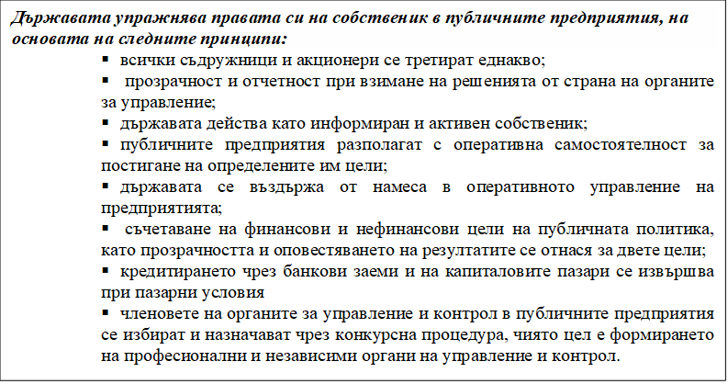

2. Органи за управление и контрол

Съгласно Закона за публичните предприятия всички членове на органите за управление и контрол се избират и назначават след провеждане на конкурс. Законът създава условия за избор на членове на органите за управление с високи качества, професионализъм и оперативна независимост. Конкурсните процедури за избора им се основават на предварително заложени критерии за подбор и ясно определени изисквания за заемане на длъжността. ЗПП поставя изисквания в съставите на органите за управление и контрол да има както представители на държавата, така и независими членове, като последните трябва да са не по-малко от една трета, но не повече от една втора от състава на органа.
Възнагражденията на членовете на органите за управление и контрол се определят съгласно нормативните изисквания на чл. 56 от ППЗПП.

IV. ПОКАЗАТЕЛИ ЗА ИЗПЪЛНЕНИЕ НА ФИНАНСОВИ И НЕФИНАНСОВИ ЦЕЛИ

Многообразието от дейности и сектори, в които функционират държавните публични предприятия предполага при формулиране на целите, които Политиката определя, да бъде използвано групиране на публичните предприятия в зависимост от характера на извършваната от тях дейност - в Групи А и Б.

Групиране на публичните предприятия в зависимост от характера на осъществяваната от тях дейност

Група А. Предприятия, осъществяващи предимно търговска дейност:

А1. Предприятия, осъществяващи предимно търговска дейност (участват на конкурентен, свободен пазар за привличане на клиенти), финансират се от собствените си приходи и/или от средства, привлечени на финансовите пазари.

А2. Предприятия, осъществяващи търговска дейност и осъществяващи публични функции и политики, като част от дейността им е финансирана от държавата и/или цените на предоставяните от тях стоки и услуги подлежат на регулация;

Група Б. Предприятия, осъществяващи предимно публични функции и политики:

Б1. Предприятия, които функционират в сферата на здравеопазването.

Б2. Предприятия, една част от които се финансират изцяло от държавата, друга част се финансират от държавата и от приходите от собствената им дейност, и/или от приходи, определени със специални закони, а трета част – от приходите от собствената им дейност и/или от приходи, определени със специални закони.

Част от предприятията притежават характеристики, които позволяват отнасянето им към повече от една група. При разпределението се взема предвид съответствието с по-голямата част от критериите, отличаващи дадена група. Според така определените критерии за групиране на предприятията, в група А попадат общо 118 бр. предприятия, от които 79 бр. в група А1 и 39 бр. предприятия в група А2. В група Б попадат 146 бр. предприятия, съответно 125 бр. в група Б1 и 21 бр. в група Б2 /Приложение 1/.

1. Показатели за изпълнение на финансовите цели

Ключовите показатели за изпълнение на финансовите цели в дългосрочен план, за два бизнес цикъла – за период от шест, респективно период от десет години (в зависимост от срока на действие на бизнес програмата на публичното предприятие), следва да достигнат приемливите за съответния коефициент стойности, като:

За група А - категорията предприятия, осъществяващи предимно търговска дейност:
- Ефективност на разходите, ≥1;
- Рентабилност на собствения капитал;
- Задлъжнялост, ≤1;
- Обща ликвидност, ≥1;

За група Б – категорията предприятия, осъществяващи предимно публични функции и политики:
- Ефективност на разходите, ≥1;
- Задлъжнялост, ≤1;
- Обща ликвидност, ≥1;

2. Показатели за изпълнението на нефинансовите цели

Нефинансовите цели на всяко публично предприятие включват:
- Цели, произтичащи от стратегическата цел на публичното предприятие;
- Общи цели, включващи следните категории: социална политика, екологична програма, борба с корупцията и корпоративно управление.
За целите на оценяването на изпълнението на бизнес програмите, всички публични предприятия попълват форми, представляващи Приложение 2, в които посочват показателите за изпълнение на финансовите цели, както и на нефинансовите цели, произтичащи от стратегическата цел, с показатели за тяхното изпълнение.

V. РОЛЯ И ОТГОВОРНОСТИ НА МИНИСТРИТЕ, УПРАЖНЯВАЩИ ПРАВАТА НА ДЪРЖАВАТА В ПРЕДПРИЯТИЯТА, И ДРУГИТЕ ДЪРЖАВНИ ОРГАНИЗАЦИИ, УЧАСТВАЩИ В ОСЪЩЕСТВЯВАНЕ НА ПОЛИТИКАТА

Министерският съвет одобрява Политиката за участието на държавата в публичните предприятия, както и нейната актуализация, създава нови търговски дружества с държавно участие и одобрява общата дивидентна политика.

Отрасловите министри, на които е делегирано упражняването правата на държавата в капитала на държавните публични предприятия, когато те контролират повече от 50 на сто от дяловете/акциите с право на глас или по друг начин упражняват доминиращо влияние в капитала им, взимат решения за увеличаване или намаляване на капитала, за промени в учредителния акт/устава, назначаване на органите на управление и контрол, за приемане на годишния финансов отчет, за избор на независими одитори, за одобряване на средносрочните цели и планирани резултати за всяко отделно предприятие като част от неговата бизнес програма, за управлението и разпореждането с имоти и вещи – държавна собственост, съобразно предоставената им компетентност.

Други държавни организации, участващи в изпълнението на политиката:
Сметната палата извършва одити на държавните предприятия по чл. 62, ал. 3 от Търговския закон и на търговските дружества с 50 и над 50 на сто държавно и/или общинско участие в капитала, с оглед на законосъобразното, ефективно, ефикасно и икономично управление на публичните средства и дейности и предоставя на Народното събрание информация за това.
Агенцията за държавна финансова инспекция извършва финансови инспекции в публичните предприятия за спазването на нормативните актове, които уреждат бюджетната, финансовостопанската или отчетната дейност както и дейността по възлагане и изпълнение на обществени поръчки.

Комисия за енергийно и водно регулиране (КЕВР) е независим специализиран държавен орган. При осъществяване на своите правомощия КЕВР е независима от изпълнителната власт и дейността й се осъществява въз основа на независимост, безпристрастност, професионализъм, почтеност, последователност, публичност и прозрачност. Комисията се отчита за дейността си пред Народното събрание.

КЕВР разглежда и решава въпросите, свързани с регулиране на бизнес плановете и цените в енергетиката и на В и К услугите и постъпилите жалби в два състава, както следва: 1. състав "Енергетика", и 2. състав "Водоснабдяване и канализация".
Комисията при изпълнение на регулаторните си правомощия съгласно Закона за енергетиката се ръководи от общите принципи като: предотвратяване и недопускане на ограничаване или нарушаване конкуренцията на енергийния пазар, осигуряване на баланс между интересите на енергийните предприятия и клиентите, осигуряване на равнопоставеност между отделните категории енергийни предприятия и между видовете клиенти и др.

Комисията осъществява регулиране на водоснабдителните и канализационните услуги. Комисията регулира цените и качеството на ВиК услугите, извършвани от всички предприятия с предмет на дейност извършване на В и К услуги, т. нар. В и К оператори, включително и от предприятията от Закона за регулиране на водоснабдителните и канализационните услуги (ЗРВКУ).

Комисията за защита на конкуренцията е независим специализиран държавен орган, който е оправомощен да прилага Закона за защита на конкуренцията (ЗЗК), Закона за обществените поръчки (ЗОП) и Закона за концесиите (ЗК). КЗК установява нарушения на свободната конкуренция съгласно разпоредбите на ЗЗК и/или на чл. 101 и чл. 102 от Договора за функционирането на Европейския съюз, извършва секторни анализи и застъпничество за конкуренцията. КЗК е националният орган по конкуренцията, който осъществява сътрудничество с Европейската комисия и другите национални органи по конкуренцията на държавите-членки на Европейския съюз по реда на Регламент (ЕО) № 1/2003 и Регламент (ЕО) № 139/2004. Комисията разглежда и се произнася по жалбите за незаконосъобразност на решения, действия и бездействия на възложители или концеденти в процедури по възлагане на обществена поръчка или концесия съгласно разпоредбите на Закона за обществените поръчки и Закона за концесиите. Комисията извършва секторен анализ в случаите, в които конкуренцията в даден сектор, отрасъл, подотрасъл или регион може да бъде предотвратена, ограничена или нарушена, както и застъпничество за конкуренцията.

Комисията за финансов надзор е специализиран държавен орган, който обединява регулирането и надзора на различни сегменти на финансовата система – капиталовия, застрахователния и пазара на допълнителното пенсионно осигуряване. Тя е независима от изпълнителната власт институция и за своята дейност се отчита пред Народното събрание на Република България. Основна мисия на институцията е да съдейства с юридически, административни и информационни средства за поддържане на стабилност и прозрачност на небанковата финансова система в България, както и да защитава интересите на инвеститорите, застрахованите и осигурените лица.

Комисията за регулиране на съобщенията е специализиран независим държавен орган и изпълнява функции по регулиране и контрол чрез упражняване на правомощията си, определени в Закона за електронните съобщения (ЗЕС), Закона за пощенските услуги (ЗПУ), Закона за електронния документ и електронните удостоверителни услуги (ЗЕДЕУУ), Закона за електронните съобщителни мрежи и физическа инфраструктура (ЗЕСМФИ), Регламент (ЕС) № 910/2014 на Европейския парламент и на Съвета от 23 юли 2014 г. относно електронната идентификация и удостоверителните услуги при електронни трансакции на вътрешния пазар и за отмяна на Директива 1999/93/ЕО (Регламент (ЕС) № 910/2014), Регламент (ЕС) № 531/2012 на Европейския парламент и на Съвета от 13 юни 2012 г. относно роуминга в обществени мобилни съобщителни мрежи (Регламент (ЕС) № 531/2012), Регламент (ЕС) № 2015/2120 на Европейския парламент и на Съвета от 25 ноември 2015 г. за определяне на мерки относно достъпа до отворен интернет и за изменение на Директива 2002/22/ЕО относно универсалната услуга и правата на потребителите във връзка с електронните съобщителни мрежи и услуги и на Регламент (ЕС) № 531/2012 относно роуминга в обществени мобилни съобщителни мрежи в рамките на Съюза (Регламент (ЕС) № 2015/2120) и други нормативни актове, като издава индивидуални, общи и нормативни административни актове.

ЗАКЛЮЧЕНИЕ

Законът за публичните предприятия и правилника за неговото прилагане създават правната рамка за подобряването на корпоративното управление, като в максимална степен се следват Насоките на ОИСР за корпоративно управление на държавните предприятия, така че ролята на собственик на държавата да е ясно отделена от другите ѝ функции.

На Агенцията за публичните предприятия и контрол се възлага ролята на координиращо звено по отношение на държавните публични предприятия във взаимоотношенията между органите, упражняващи правата на държавата и самите публични предприятия.

Осъществяването на конкурентен неутралитет, гарантира равни условия и лоялна конкуренция на пазара. За постигането му е необходимо данъчното и регулаторно третиране на държавните публични предприятия да е еднакво с това на частните предприятия. За държавните публични предприятия се прилагат на общо основание Законът за счетоводство, Данъчно-осигурителния процесуален кодекс, Законът за държавните помощи, Законът за данък добавена стойност, Законът за корпоративното подоходно облагане, Законът за местни данъци и такси, Законът за обществените поръчки, Законът за финансовото управление и контрол в публичния сектор и др. За тях се прилагат същите регистрационни и лицензионни режими, когато това е изискуемо, както за частните предприятия.

Цели на публичната политика се възлагат за изпълнение на част от публичните предприятия. По отношение на тях следва да бъдат въведени подходящи практики за прозрачност и оповестяване на разходите, свързани с тези цели, и по начин, позволяващ проследяването на адекватното им компенсиране и (когато е приложимо) свързаното финансиране, предоставено от държавния бюджет, т. е. разходите и финансирането на предоставянето на обществени услуги се оповестяват във финансовите отчети.

